附件1
考生健康上报说明及常见问题

一、考生健康上报说明
（一）关注广东省教育考试院微信公众号；
（二）点击右下角【办事服务】 > 【健康上报】；
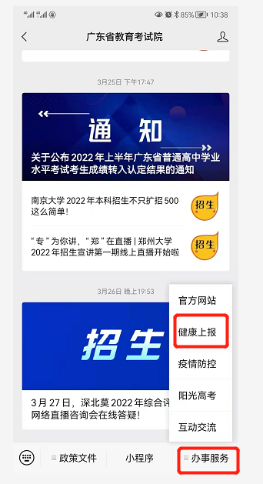
（三）登录；
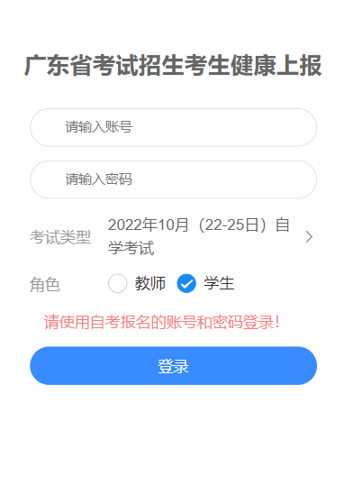
（四）首次上报时，需要授权允许获取当前考生所在位置信息；
（五）每日如实完成个人健康上报；
（六）考前1天可查看【上报记录】；
（七）考生除按上进行健康情况申报外，在打印准考证时一并下载打印《防疫须知》中的附件《广东省10月（22日至25日）自学考试健康信息申报表》，填写考前10天个人健康信息申报表于每场考试进入考点时提交考点工作人员。
二、考生健康上报常见问题
（一）登录时，需选择本人实际报考的考试类型，再根据登录提示使用适当的账号和密码进行登录。若考生同时参加两类考试，且上报时间重叠，则只需要上报其中一个考试即可。若考试时间不重叠，则需要在不重叠的日期选择实际报考的考试类型。
（二）申报记录在每日凌晨由系统生成前一天的数据，因此考生查不到当天申报的信息属于正常现象，只要正常申报即可。只有连续正常上报且状态正常的考生，在申报记录才会显示以下内容：“自某月某日起，您已连续完成N天健康申报，状态正常”。此外，连续正常上报考生的水印是绿色，存在异常的水印是红色。
（三）当发现公众号上报链接打不开时，请用手机浏览器访问 https://www.eeagd.edu.cn/healthcodewx 验证网络是否正常，若此链接能打开，则请尝试重新关注公众号，清理微信缓存然后再试。
（四）同一身份证办了多个准考证号的考生、身份证号码是15位的考生以及身份证有误的考生均无法在广东省教育考试院微信公众号完成健康上报，这类考生主要以填报附件《广东省10月（22日至25日）自学考试健康信息申报表》的信息作为健康申报。请上述考生在本次考试成绩公布后及时前往当地市自考办办理合并准考证号或修改身份证信息。

